Практическое задание на тему Компьютерное моделирование

1. Линейное планирование
- Надстройка Поиск решения позволяет отыскать оптимальное решение из множества возможных.
Задача: Дано:
- предприятие производит продукцию трех видов
- используются комплектующие детали 5 наименований
- количество комплектующих ограничено и известно;
- известно число комплектующих изделий для производства единицы продукции каждого вида;
- известна прибыль от производства продукции каждого вида.
Определить, сколько продукции каждого вида требуется произвести, чтобы обеспечить большую прибыль.
Данные задачи:
Комплектующие | I вид продукции | II вид продукции | III вид продукции | Количество комплектующих на складе
Комплектующие | Требуемое число комплектующих, шт |  |  | Количество комплектующих на складе
А | 2 | 2 | 1 | 10
В | 1 | 2 | 0 | 7
С | 4 | 1 | 1 | 12
Д | 3 | 1 | 0 | 15
Е | 1 | 2 | 3 | 20
Доход от единицы продукции, тыс. руб.
 | 2 | 3 | 5
Требуемый объем производства, шт
 | Х₁ | Х₂ | Х₃

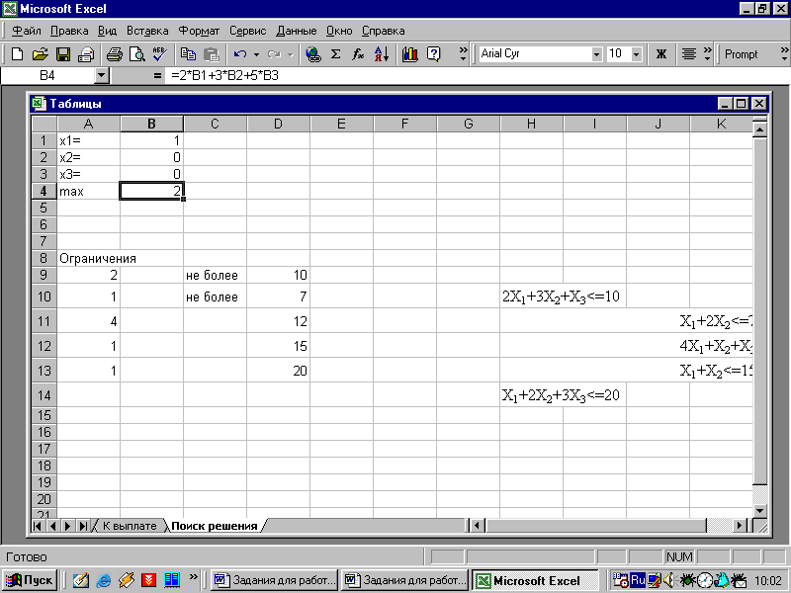
Математическая модель задачи:
- Сумма прибыли должна быть максимальна, т.е.
1. 2Х₁+3Х₂+5Х₃ = MAX
II. Количество деталей ограничено:
2. 2Х₁+2Х₂+Х₃<=10
3. Х₁+2Х₂<=7
4. 4Х₁+Х₂+Х₃<=12
5. 3Х₁+Х₂<=15
6. Х₁+2Х₂+3Х₃<=20
- Значения Х₁, Х₂, Х₃ >0;
- Значения Х₁, Х₂, Х₃ - целое

Рис 1. Ввод данных в таблицу
Выполнение:
1. Ввести данные в таблицу (Рис. 1), где в ячейки А9:А13 ввести формулы для ограничения 2-6.
2. Выделить ячейку В4, задать команду Сервис→Поиск решения. В окне Поиск решения (Рис.2) в пункте Установить целевую ячейку должен быть адрес В4, включен переключатель Равен максимальному значению

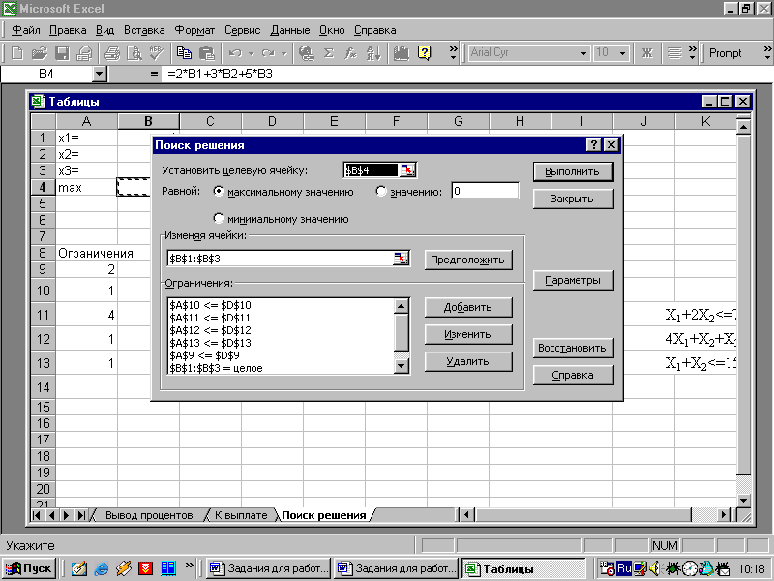
Рис.2. Установка параметров в окне Поиск решений

3.Чтобы ввести адреса ячеек в пункт Изменяя значения, щелкнуть красную стрелочку, выделить блок ячеек В1:В3, снова щелкнуть красную стрелочку.
4. Чтобы ввести адреса ячеек в пункт Ограничения, выполните следующий ряд действий:
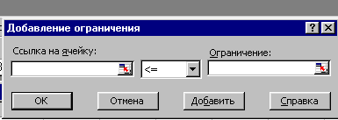
1.щелкнуть кнопку Добавить, откроется окно Добавление ограничений (Рис. 3)
2. щелкнуть красную стрелку в пункте Ссылка на ячейку;
3. выделить ячейку с формулой для ограничения, щелкнуть красную стрелку;
4. выбрать нужное условие (больше, меньше и т.д.);

5. щелкнуть красную стрелку в пункте Ограничения

6. выделить ячейку с граничным значением, щелкнуть красную стрелку;

7. щелкнуть кнопку Добавить.
Повторить все действия 1-7 столько раз, сколько ограничений следует ввести по условию задачи (пункты 2, 3, 4) в Математической модели задачи.
После ввода всех ограничений, щелкнуть кнопку Выполнить в окне Поиск решений.

Линейное программирование
СТО выполняет два вида обслуживания в течение одного дня: ТО1 и ТО2.
На стоянку входит 140 автомобилей.
Рабочий день – 8 часов.
При выполнении ТО1 за день проходит 200 машин.
При выполнении ТО2 за день проходит 50 машин.
Стоимость ТО2 вдвое больше, чем ТО1.
Составить план обслуживания, чтобы получить максимальную прибыль.
Решение: Плановые показатели: х – дневной план выполнения ТО1 – 200 машин
y – дневной план выполнения ТО2 – 50 машин
Ресурсы производства: длительность рабочего дня – 8 часов,
вместимость стоянки – 140 мест.
Ограничения по ресурсам:
Ограничение по длительности рабочего дня:
t – время обслуживания 1 машины по ТО1,
4t - время обслуживания 1 машины по ТО2,
tx - время обслуживания x машин по ТО1 за день,
4ty - время обслуживания y машин по ТО2 за день,
tx+4ty=t(x+4y) <=8*60 мин (длительность рабочего дня).
t=480мин/200 машин=2,4
2,4(x+4y)<=480, т. е. (x+4y)<=200.
Ограничение по вместимости стоянки: x+y<=140
Ограничение по требованию положительных значений x,y.
Итого: (x+4y)<=200
x+y<=140
x>=0
y>=0.
Формализация стратегической цели: r- стоимость ТО1, 2r - стоимость ТО2.
Полная выручка за день rx+2ry=r(x+2y). Так как r –константа, то изменяемая функция x+2y= max.

2. Имитационное моделирование в программе Excel

Метод сценариев. Пример детерминированной модели
При составлении бизнес плана необходимо знать точку безубыточности производства товара, которая определяется величиной постоянных затрат на производстве Р, ценой реализации товара С и величиной переменных затрат на сырье и т.п. К. Точка безубыточности Х=Р*(С-К).
В таблице показаны варианты параметров затрат на производстве, выбрать наилучший.
 | Варианты
 | текущий | 2 | 3
Цена реализации | 2,7 | 2,7 | 3
Количество товара | 2600 | 2600 | 2600
Затраты на сырье | 1123 | 1000 | 1150
Транспорт. расходы | 667 | 700 | 759
Зарплата рабочим | 557 | 557 | 557
Зарплата адм. | 600 | 600 | 600
Научные разработки | 300 | 300 | 300

Для анализа вариантов используем метод сценария. Сценарий – это конкретный набор входных значений, который сохраняется под определенным именем.
Решение:
1. Ввести данные в таблицу
Ячейка | Значения
В3 | Количество товара
В4 | Цена реализации
В7 | Сырье
В8 | Транспорт
В9 | З\п рабочим
В10 | Сумма на переменные затраты (В7:В9)
В11 | На единицу товара
В14 | З\п адм.
В15 | Научные разработки
В16 | Сумма на постоянные затраты (В14:В15)
В18 | Точка безубыточности (расчет по формуле)
2. Задать команду Сервис, Сценарии, Добавить.
3. Ввести имя сценария (№ варианта), в качестве изменяемых ячеек указать ячейки со значениями переменных расходов В4,В7,В8, щелкнуть ОК
4. Ввести значения для 2 варианта
5. Повторить действия 2-4 для 3-го вариантов.
6. Щелкнуть кнопку Отчет, тип отчета – структура. Указать ячейку результата В18.
7. Просмотреть отчет и сделать вывод.
8. Измените исходные данные или укажите другие изменяемые ячейки, посмотрите результат

3. Моделирование с применением функций случайных чисел

Пример: Покупатель приобретает товар: №1 с вероятностью 0,7
№2 0,3.
Количество товара – равномерно распределенная случайная величина на отрезке :
для базы №1 [1000; 2000]
№2 [800; 1500]
Цена товара - равномерно распределенная случайная величина на отрезке [8; 10].
Произвести 100 имитаций для определения стоимости приобретенного товара.
Получить оценки математического ожидания стоимости товара и среднего квадратичного отклонения.
Определить, сколько раз цена товара была больше 13000.
Решение:
Для генерирования случайных значений цены воспользуемся функцией генерации случайных чисел СЛЧИС(), которая возвращает случайное число из равномерно распределенных чисел на отрезке [0;1].
Для определения количества приобретенного товара воспользуемся функцией генерации случайного целого числа СЛУЧМЕЖДУ(), которая возвращает случайное число, заключенное на заданном отрезке.
- Подготовить следующую таблицу c введенным текстом и исходными значениями.

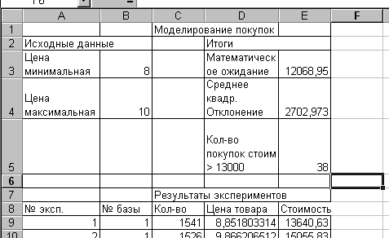
2. Введите формулы в ячейки:

Ячейка | Формула
В9 | =ЕСЛИ(СЛЧИС()<0,7;1;2)
С9 | =ЕСЛИ(B9=1;СЛУЧМЕЖДУ(1000;2000);СЛУЧМЕЖДУ(800;1500))
D9 | =B$3+(B$4-B$3)*СЛЧИС()
E9 | =D9*C9
E3 | =СРЗНАЧ(E9:E108)
E4 | =СТАНДОТКЛОН(E9:E108)
E5 | =СЧЁТЕСЛИ(E9:E108;">13000")
Если функций СЛУЧ() и СЛУЧМЕЖДУ() нет в списке функций, включите их через команду Сервис, Надстройки, Пакет анализа

3.Скопируйте формулы из строки 9 вниз до конца таблицы.
4. Построить гистограмму стоимости приобретенного товара.
Для этого – команда Сервис, Анализ данных, инструмент Гистограмма. Команду Анализ данных следует ввести через Сервис, Надстройки. Ввести Входной интервал $E$9:$E$108, Выходной интервал - $G$9, Установить флажок Вывод графика.
5. Измените исходные значения, посмотрите результат

4. Статистическое моделирование:
Пример: Задача на очередь массового обслуживания.
Исходные данные:
Максимальный интервал между приходом покупателей [0,5] мин
Максимальное время обслуживания покупателей [0,10] мин.
Определить, Какое среднее время приходится стоять в очереди?

Решение:

- Подготовить таблицу:
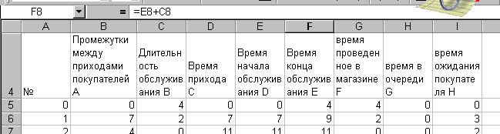

Промежуток между приходами покупателей определяется по формуле: =СЛУЧМЕЖДУ(0;8)
Длительность обслуживания: =СЛУЧМЕЖДУ(0;10)
Время прихода определяется как время прихода предыдущего покупателя плюс промежуток между приходами, т.е. D5+B6
Время начала обслуживания: максимальная величина из значений Время прихода и Время конца обслуживания предыдущего покупателя, т.е. D6 и F5.
Время конца обслуживания: Время начала обслуживания плюс длительность обслуживания, т.е. E6+C6
Время проведенное в магазине: Время конца обслуживания минус время прихода
2. введите в строку 5 нулевые значения, в строку 6 следующие формулы:
Ячейка | Формула
В6 | =СЛУЧМЕЖДУ(0;10)
C6 | =СЛУЧМЕЖДУ(0;5)
D6 | =D5+B6
E6 | =МАКС(D6;F5)
F6 | =E6+C6
G6 | =F6-D6
H6 | =G6-C6
I6 | =E6-F5
3.Подсчитайте среднее время ожидания в очереди и среднее время ожидания покупателя.
- Постройте гистограмму распределения времени ожидания в очереди и время ожидания покупателя.
- Измените интервалы ожидания в исходных значениях, посмотрите результат

